1. Jdk要求1.8

代码里使用了1.8的lamdba表达式

1. 导入项目

参考idea导入maven

1. 初始化数据库

3.1.初始化表和数据

数据库初始化脚本在doc文件夹下，db里的phoenix.sql

创建数据库，并执行sql，完成数据库基础表和数据的初始化。

3.2.配置项目数据库信息

找到application.yml文件

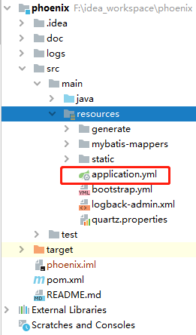

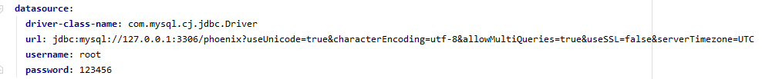

根据自己的数据库信息进行配置，端口号、数据库名、用户名、密码。

四、启动

4.1.启动redis服务

Windows版redis下载路径

<https://github.com/MicrosoftArchive/redis/releases>

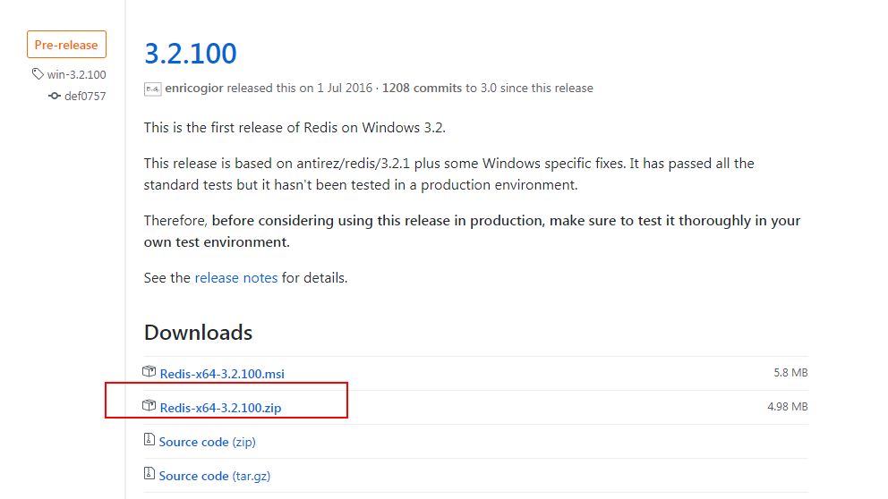

下载免安装版的即可

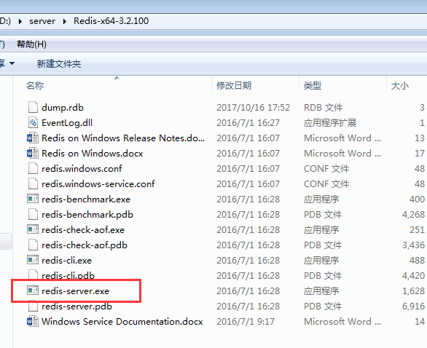

双击及启动

4.2.启动后台管理系统

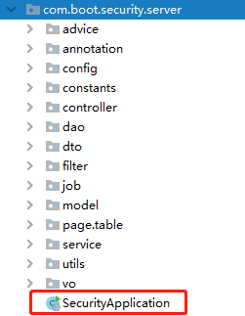

右键Run A或者Debug As-> Java Application

启动成功

访问<http://localhost:8080>

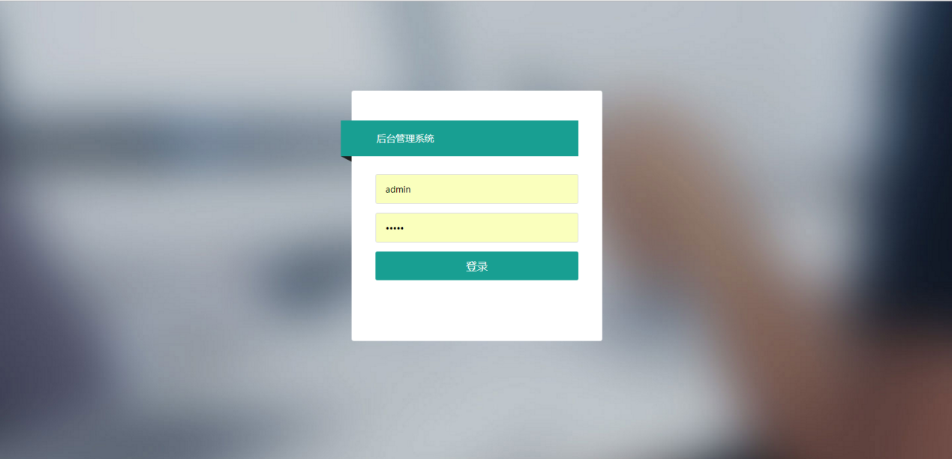

管理员用户名和密码都是admin

4.3.报535错误

Idea启动后，可能会报出535错误代码，属于正常，因为没有在application.yml里配置mail相关的配置。

五、打包

对着pom.xml或者项目右键，如图：

务必先停止运行项目

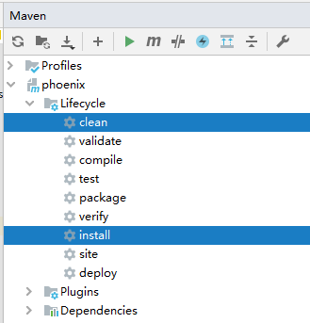

会自动一依次打包，下图打包成功

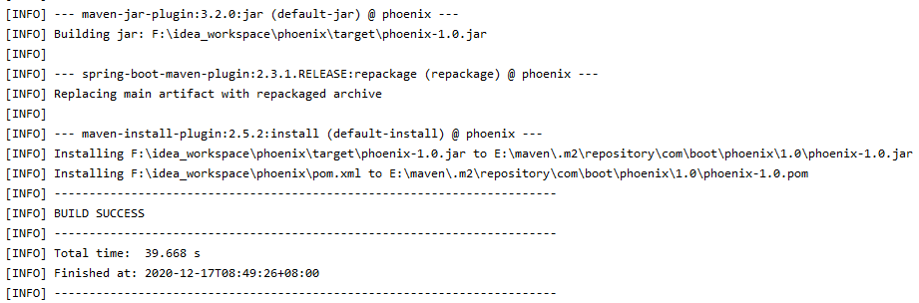

最终生成的可执行jar包在

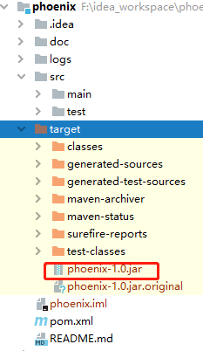

六、Jar部署运行

以phoenix-1.0.jar包在d:/test目录为例

打开cmd

D:

cd test

java -jar phoenix-1.0.jar

部署成功